正文格式
正文：对应使用“正文格式”（中文字体“宋体”，英文字体“Times New Roman”，字号“小四”，行距为“1.5倍”。）。

图片设置
图片统一设置成“嵌入型”
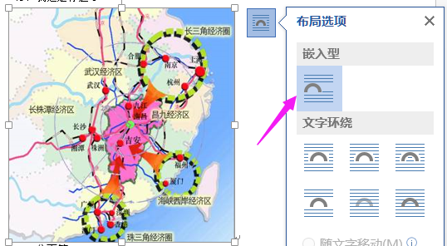
              - 某地理位置图
2）图片样式对应使用“10 图片格式”样式
操作方法：选中图片——点击“10 图片格式”样式
3）图名对应使用“6 图名格式”样式
4）图片编号：图名段落直接使用“6 图名格式”样式后，自动添加编号，不需手动添加编号。

表格设置

表格内文字

表格内文字对应使用“8 表格文字”样式
选中表格内所有文字——选择“8 表格文字”样式
                - (这里有一个空格和一个tab键)本工程主要建设项目清单
序号 | 项目内容 | 范围 | 数量 | 单位 | 备注
1 | 管道上岸改造及破旧管道替换 | 花园至泵站 | 2.4 | km | 污水管道
2 | 岸坡整治（含岸坡水土保持、清淤疏浚） | 下游至铁路相交处（扣除已建部分） | 2.68 | km | 岸坡整治
3 | …… | …… | …… | …… | ……

表头
表头对应使用“7表头格式”样式，表头前面输入一个tab键即可使表头居中。
表格编号：表头段落直接使用“7 表头格式”样式后，自动添加编号，不需手动添加编号。

正文序号设置（为了方便汇总，序号不要用自动序号）
本模板里面默认设置了7级标题，7级标题下面用下面序号进行组织。
（1）一级序号
（2）
（3）
........................
1）二级序号
2）
3）
........................
①三级序号
②
③
........................
a)四级序号
b)
c)
........................
- 五级序号

........................

